Муниципальное бюджетное дошкольное образовательное учреждение
«Детский сад №38»
Владимирская область, город Муром

«Творческий воспитатель – 2023»

«Дидактические материалы»

«Любимые сказки из фетра»

Выполнила: Козлова Светлана Александровна
Воспитатель первой квалификационной категории

2022г.

Сказка входит в жизнь ребенка с самого раннего возраста, сопровождает на протяжении всего дошкольного детства и остается с ним на всю жизнь. Со сказки начинается его знакомство с миром литературы, с миром человеческих взаимоотношений и со всем окружающим миром в целом.
В.А. Сухомлинский

Если обратиться к нашей истории, то можно отметить, что в старину, когда ребенок совершал проступок, его не брались сразу наказывать, а заводили с ним разговор, наставляя на стезю правую. После этого ребенок мог обдумать свое поведение, сделать соответствующие выводы.
Такое же значение имеет и сказка для воспитания и развития ребенка. Сказка полезна и интересна ребенку. Главный герой сказки на своем примере учит малыша активно действовать в любой жизненной ситуации, не опускать руки, не уходить в сторонку.
Не секрет, что дети лучше всего воспринимают информацию, поданную в игровой форме.
Сказка из фетра - это обучающий инструмент с интересными элементами, позволяющими решать воспитательные, развивающие и обучающие цели и задачи.
Именно через сказку возможна передача знаний о духовном развитии и социальной реализации человека, развивает эмоциональную среду и речь.
Для того чтобы сделать жизнь наших воспитанников интересной и содержательной, наполнить ее яркими впечатлениями и радостью творчества, я решила сделать «Любимые сказки из фетра».
Ценность этих полуфункциональных пособий заключается в том, что они могут использоваться и в работе воспитателя, и в самостоятельной деятельности детей. Благодаря им дети не только знакомятся с содержание сказки, играют в ролевые игры но и обогащают словарный запас и развивают мелкую моторику рук. Играя в такие пособия, ребенок вместе с героями сказок может побывать в русской избе, прогуляться по лесу и найти

сказочный теремок. Однако сюжет сказки – это лишь основа для самостоятельного творчества. А творчество это способность отходить от шаблонов и генерировать свои идеи, воплощать собственные замыслы.
Все малыши любят играть. Сказки из фетра, сделанные самостоятельно – безопасная и полезная игрушка для ребят в возрасте от года.
Материал, выбранный для пособий – фетр, позволяет реализовать разнообразные идеи. Он приятный на ощупь, разнообразный по цвету и толщине, без запаха.
Пособие состоит из нескольких сказок:
«Три поросенка»,
«Рукавичка»,
«Сказка о глупом мышонке»,
«Теремок»,
«Гуси лебеди»,
«Журавль и цапля»,
«Под грибом».
Применение дидактического пособия «Любимые сказки из фетра» в самостоятельной деятельности ; предметно - игровое манипулировании; в совместной деятельности педагога и ребёнка ; направленно на развитие познавательных интересов; на занятиях по коммуникативной деятельности; в игровой деятельности; восприятие художественной литературы; в театральной деятельности; в обыгрывании сказок; в придумывании и обыгрывании различных сюжетов.
После знакомства со сказками и героями, можно предложить детям поиграть в различные игры с этим дидактическим пособием.
Примеры организации игр.
Игра «Сочини сказку» Дети, играя, сочиняют свою собственную сказку с уже знакомыми персонажами.
Игра «Расскажи сказку» Подбирая атрибуты и героев для одной сказки.
Игра «Измени Сказку» Предлагается придумать свое окончание сказки.
Игра «Что не так? » Дети исправляют сюжет сказки, называют ошибки и обосновывают свой ответ.
В зависимости от мастерства взрослого и уровня подготовленности детей можно придумать свои варианты игр с данным пособием.
Результатом использования пособия «Любимые сказки из фетра», по моим наблюдениям, стало:
- Повышение мотивации к самостоятельной и экспериментальной деятельности дошкольников;
- Создание положительного, эмоционального фона у воспитанников;
- Активизации когнитивных процессов (мышления, внимания, восприятия, памяти);
- Способствовало развитию усидчивости, мелкой моторики, зрительного внимания, мышления и пространственных представлений.
- Развитию фантазии, творчества у ребенка;
- Воспитанию у ребенка уверенности в своих силах.

Список используемой литературы.

- Маханева, М.Д. Театральная деятельность дошкольника // Дошкольное воспитание. - 2009. - № 11.
- Ивановская Т. В. Игрушки и аксессуары из фетра/ Т.В. Ивановская.- М.: Рипол Классик, 2012.
- Крупская, Н.К. Роль игры в детском саду / Н.К. Крупская. – М.: Просвещение, 2-изд. 2001.
- Сидловская О. Сказка в развитии дошкольника. Ребенок в детском саду, 2001. - №3.

Фотоматериал.
«Теремок»
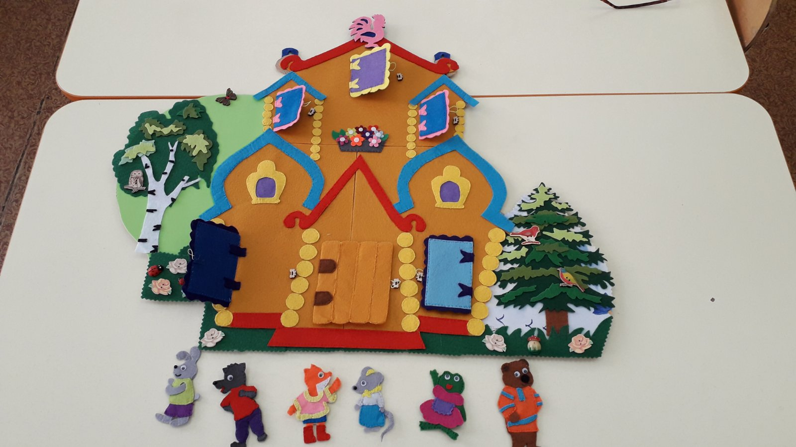

«Гуси – лебеди».
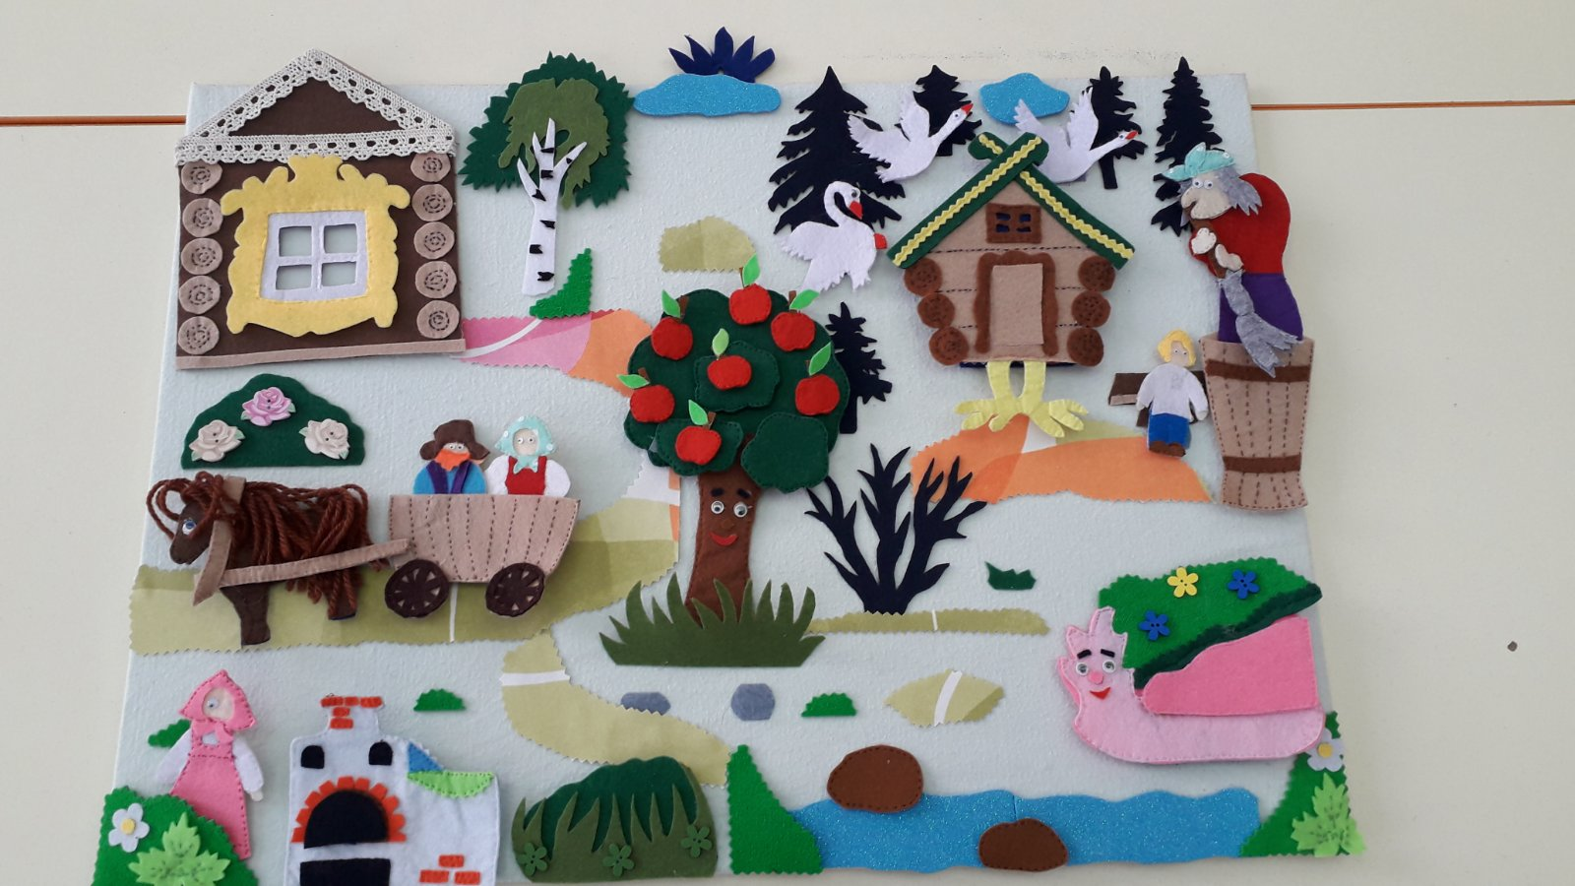

«Рукавичка».
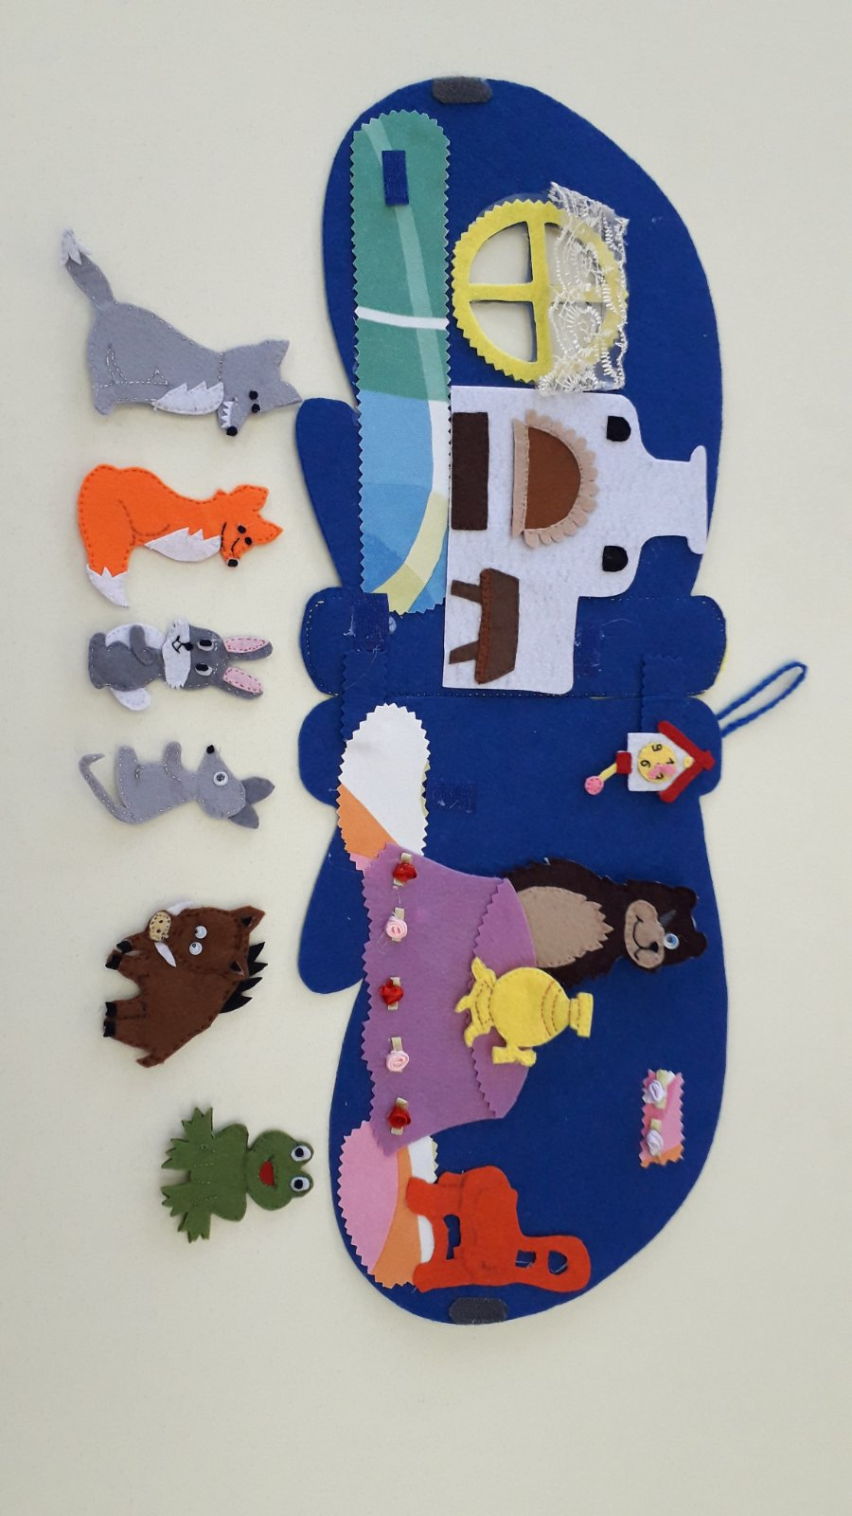

«Под грибом»
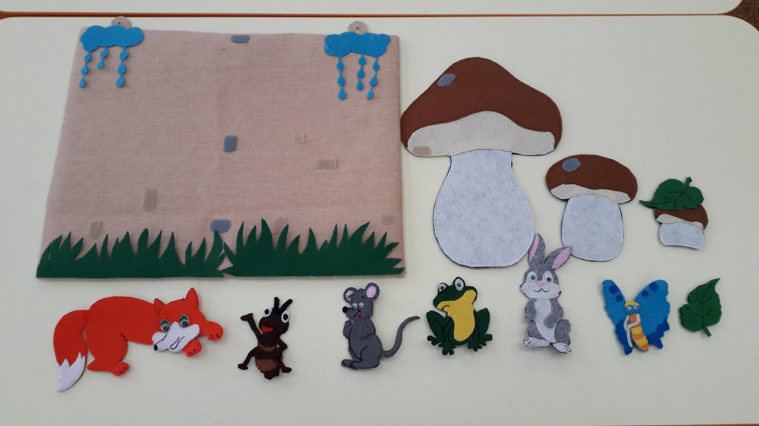

«Сказка о глупом мышонке»
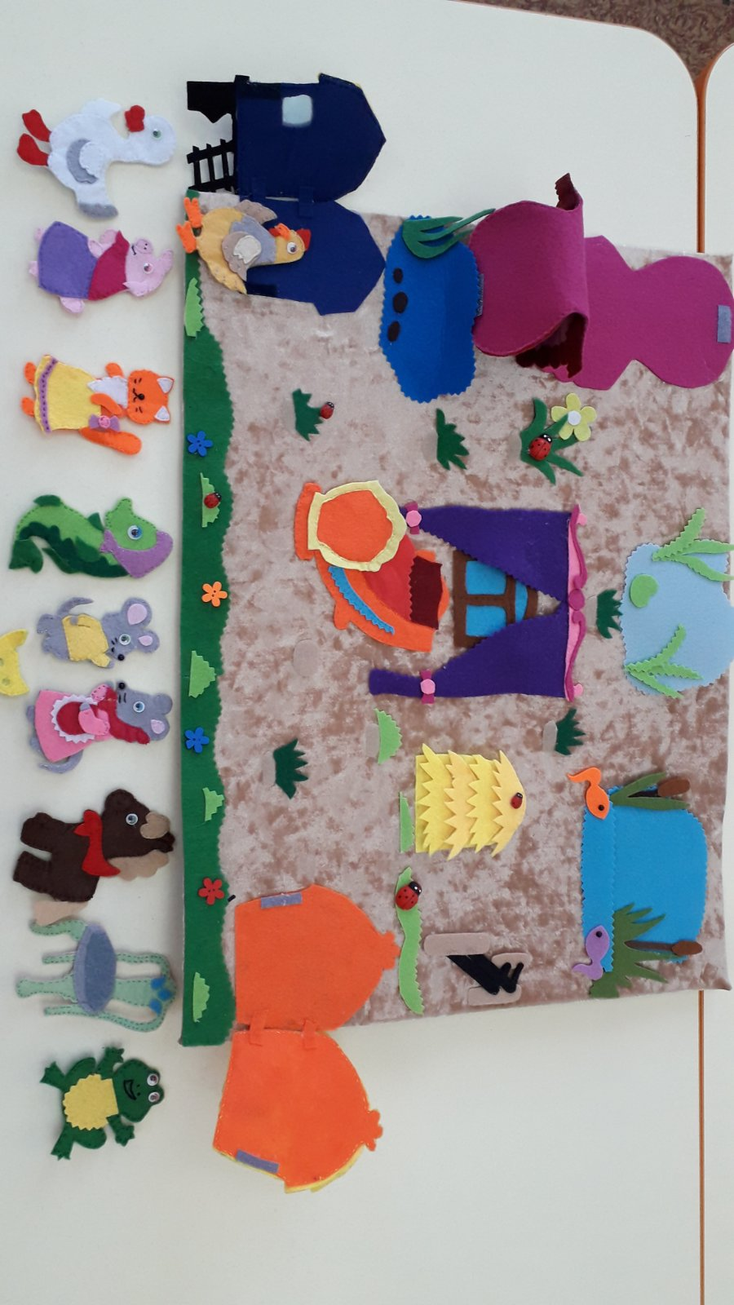

«Журавль и цапля»

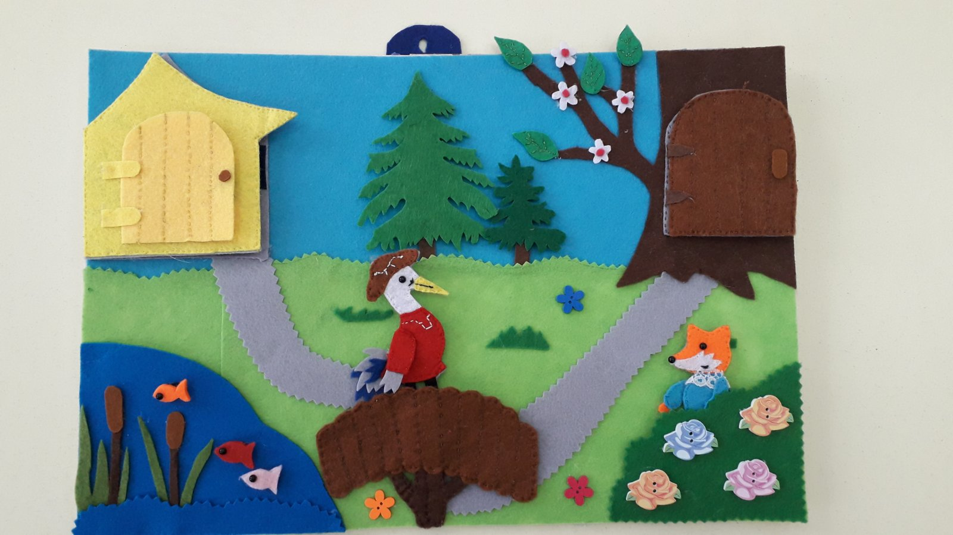

«Три поросенка»
